Лабораторна робота 3.1
Логічне проектування в середовищі UML
Мета роботи:
Засвоїти на практиці методи та правила оформлення технічної документації. Опанувати основні прийоми побудови креслень в графічних редакторах
Порядок виконання роботи
Відкрити програму Rational Rose Edition, ознайомитись з інтерфейсом користувача і отримати у викладача варіант завдання.
1. Створення діаграм Прецедентів
Завдання:
- Створити діаграму Прецедентів, задати прецеденти і дійових осіб
- Створити абстрактний прецедент
- Додати асоціації
- Додати зв'язки розширення
- Додати описи до прецедентів
- Додати описи до дійових осіб
- Прикріпити файл до діаграми Прецедентів
- Зберегти файл моделі, скласти звіт
Приклад виконання вправи
Створення діаграми Прецедентів
- Двічі клацнувши мишею на Головній діаграмі Прецедентів (Main) в браузере, відкрийте її.
- За допомогою кнопки Use Case (Прецедент) панелі інструментів помістите на діаграму новий варіант використання.
- Назвіть його "Ввести нове замовлення".
- Повторивши етапи 2 і 3, помістіть на діаграму решту варіантів використання: Змінити існуюче замовлення, Надрукувати інвентарний опис, Відновити інвентарний опис, Оформити замовлення, Відхилити замовлення.
- За допомогою кнопки Actor (Дійова особа) панелі інструментів помістите на діаграму нову дійову особу.
- Назвіть його "Продавець".
- Повторивши кроки 5 і 6, помістіть на діаграму решти дійових осіб: Керівник магазином, Клерк магазина, Бухгалтерська система.
Створення абстрактного варіанту використання
- Клацніть правою кнопкою миші на варіанті використання "Відхилити замовлення" на діаграмі.
- У меню, що відкрилося, виберіть пункт Open Specification (Відкрити специфікацію).
- Встановіть прапорець Abstract (Абстрактний), щоб зробити цей варіант використання абстрактним.
Додавання асоціацій
- За допомогою кнопки Unidirectional Association (Однонаправлена асоціація) панелі інструментів намалюйте асоціацію між дійовою особою Продавець і варіантом використання "Ввести нове замовлення".
- Повторивши крок 1, помістіть на діаграму решту асоціацій.
Додавання зв'язку розширення
- За допомогою кнопки Generalization (Узагальнення) панелі інструментів намалюйте зв'язок між варіантом! використання "Відхилити замовлення" і варіантом використання "Оформити замовлення". Стрілка повинна йти від першого варіанту використання до другого. Зв'язок розширення означає, що варіант використання "Відхилити замовлення" при необхідності доповнює функціональні можливості варіанту використання "Оформити замовлення".
- Клацніть правою кнопкою миші на новому зв'язку між варіантами використання "Відхилити замовлення" і "Оформити замовлення".
- У меню, що відкрилося, виберіть пункт Open Specification (Відкрити специфікацію).
- У списку стереотипів, що розкривається, введіть слово extends (розширення), потім натисніть ОК.
- Напис «extends» з'явиться на лінії даного зв'язку.
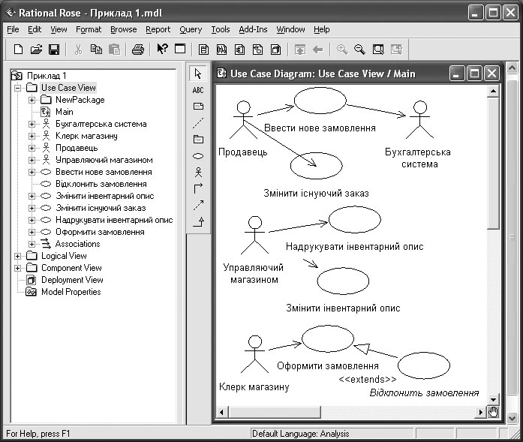
Рисунок Л.4.1. Приклад діаграми прецедентів
Додавання описів до прецедентів
- Виділіть в браузере прецедент "Ввести нове замовлення".
- У вікні Documentation (документація) введіть наступний опис: "Цей варіант використання дає клієнту можливість ввести нове замовлення в систему".
- За допомогою вікна документації додайте описи до всієї решти варіантів використання.
Додавання описів до дійової особи
Виділіть в браузере дійову особу Продавець.
У вікні документації введіть наступний опис: "Продавець – це службовець, що прагне продати товар".
За допомогою вікна документації додайте описи до решти дійових осіб.
Прикріплення файлу до Діаграми прецедентів
Створіть файл OrderFlow.doc (Потік подій) і внесіть в нього події, відповідні завданню, наприклад.
Основний потік подій для Діаграми прецедентів "Ввести нове замовлення”:
- Продавець вибирає в тому, що є меню пункт “Створити нове замовлення”.
- Система виводить форму “Деталі замовлення”.
- Продавець вводить номер замовлення, замовника і те, що замовлене.
- Продавець зберігає замовлення.
- Система створює нове замовлення і зберігає його в базі даних.
- Клацніть правою кнопкою миші на варіанті використання "Ввести нове замовлення".
- У меню, що відкрилося, виберіть пункт Open Specification (Відкрити специфікацію).
- Перейдіть на вкладку Files (Файли).
- Клацніть правою кнопкою миші в білій області і в меню, що відкрилося, виберіть пункт Insert File (Вставити файл).
- Вкажіть файл OpenFlow. doc і натисніть на кнопку Open (Відкрити), щоб прикріпити файл до варіанту використання.
2. Створення діаграм Послідовностей і Кооперації.
Завдання:
- Створити діаграму Послідовностей
- Створити діаграму Кооперації
- Зберегти файл моделі, скласти звіт
Приклад виконання вправи
Постановка задачі.
У прикладі розглядається наступний опис сценаріїв:
- Продавець вводить нове замовлення.
- Продавець намагається ввести замовлення, але товару немає на складі.
- Продавець намагається ввести замовлення, але при його збереженні в базі даних виникає помилка.
Створення діаграм Взаємодії
Створіть діаграму Послідовності і Кооперативну діаграму, що відображає введення нового замовлення в систему обробки замовлень.
Це тільки одна з діаграм, необхідних для моделювання варіанту використання "Ввести нове замовлення". Вона відповідає успішному варіанту ходу подій. Для опису того, що трапиться, якщо виникне помилка або якщо користувач вибере інші дії із запропонованих і доведеться розробити додаткові діаграми. Кожен альтернативний потік варіанту використання може бути промоделирован за допомогою власних діаграм Взаємодії.
Етапи виконання вправи
Настройка
- У меню моделі виберіть пункт Toots > Options (Інструменти > Параметри).
- Перейдіть на вкладку Diagram (Діаграма).
- Встановіть прапорці Sequence numbering, Collaboration numbering і Focus of control.
- Натисніть OK, щоб вийти з вікна параметрів.
Створення діаграми Послідовності
- Клацніть правою кнопкою миші на Логічному представленні браузера.
- У меню, що відкрилося, виберіть пункт New > Sequence Diagram (Створити > Діаграма Послідовності).
- Назвіть нову діаграму Add order (Ввод замовлення).
- Двічі клацнувши на цій діаграмі, відкрийте її.
Додавання на діаграму дійової особи і об'єктів
- Перетягніть дійову особу Salesperson (Продавець) з браузера на діаграму.
- Натисніть кнопку Object (Об'єкт) панелі інструментів.
- Клацніть мишею у верхній частині діаграми, щоб помістити туди новий об'єкт.
- Назвіть об'єкт Order Options Form (Вибір варіанту замовлення).
- Повторивши кроки 3 і 4, помістіть на діаграму об'єкти:
- Order Detail Form (Форма деталей замовлення)
- Order N1234 (Замовлення №1234)
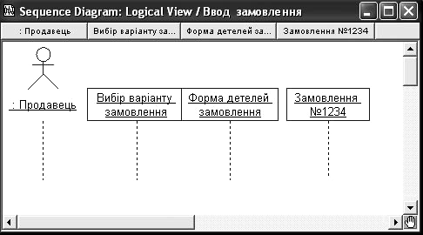
Рисунок Л.4.2 – Діаграма Послідовності введення нового замовлення після завершення першого етапу роботи
Додавання повідомлень на діаграму
- На панелі інструментів натисніть кнопку Object Message (Повідомлення об'єкту).
- Проведіть мишею від лінії життя дійової особи Salesperson (Продавець) до лінії життя об'єкту Order Options Form (Вибір варіанту замовлення).
- Виділивши повідомлення, введіть його ім'я – Create new order (Створити нове замовлення).
- Повторивши кроки 2 і 3, помістіть на діаграму повідомлення:
- Open form (Відкрити форму) – між Order Options Form і Order Detail Form
- Enter order number, customer, order items (Ввести номер замовлення, замовника і число предметів, що замовляються) – між Salesperson і Order Detail Form
- Save the order (Зберегти замовлення) – між Salesperson і Order Detail Form
- Create new, blank order (Створити порожнє замовлення) – між Order Detail Form і Order N1234
- Set the order number, customer, order items (Ввести номер замовлення, замовника і число предметів, що замовляються) – між Order Detail Form і Order N1234
- Save the order (Зберегти замовлення) – між Order Detail Form і Order N1234
Готова діаграма Послідовності представлена на рис. Л.4.3.
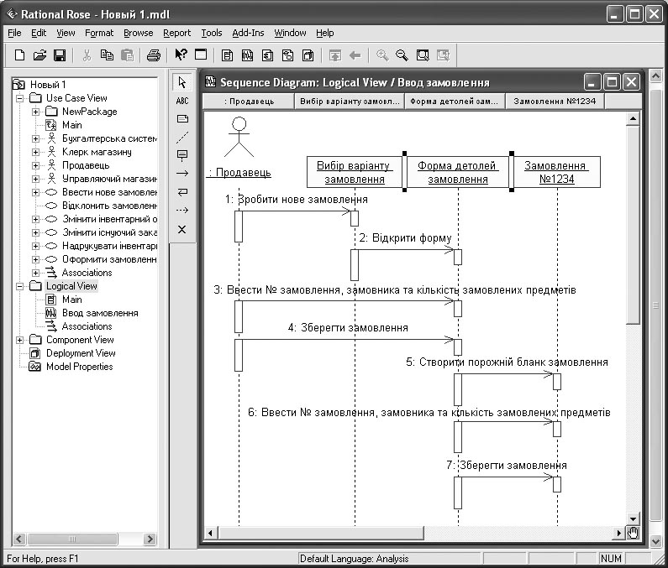
Рисунок Л.4.3. Діаграма Послідовності
Тепер потрібно обробити об'єкти, що управляють, і про взаємодію з базою даних. Як видно з діаграми, об'єкт Order Detail Form має безліч ответственностей, з якими краще всього міг би справитися об'єкт, що управляє. Крім того, нове замовлення повинне зберігати себе в базі даних сам. Ймовірно, цей обов'язок краще було б перекласти на інший об'єкт.
Додавання до діаграми додаткових об'єктів
- Натисніть кнопку Object панелі інструментів.
- Клацніть мишею між об'єктами Order Detail Form і Order N1234, щоб помістити туди новий об'єкт.
- Введіть ім'я об'єкту – Order Manager (Керівник замовленнями).
- Натисніть кнопку Object панелі інструментів.
- Новий об'єкт розташуєте праворуч від Order N1234.
- Введіть його ім'я – Transaction Manager (Керівник транзакціями).
Призначення ответственностей об'єктам
- Виділіть повідомлення 5: Create new, blank order (Створити порожнє замовлення).
- Натиснувши комбінацію клавіш CTRL+D, видаліть це повідомлення.
- Повторіть кроки 1 і 2 для видалення двох останніх повідомлень:
- Set the order number, customer, order items (Вести номер замовлення, замовника і число предметів, що замовляються)
- Save the order (Зберегти замовлення).
- Натисніть кнопку Object Message панелі інструментів.
- Помістіть на діаграму нове повідомлення, розташувавши його під повідомленням 4 між Order Detail Form і Order Manager.
- Назвіть його Save the order (Зберегти замовлення).
- Повторіть кроки 4 – 6, додавши повідомлення з шостого по дев'яте і назвавши їх:
- Create new, blank order (Створити нове замовлення) – між Order Manager і Order N1234
- Set the order number, customer, order items (Вести номер замовлення, замовника і число предметів, що замовляються) – між Order Manager і Order N1234
- Save the order (Зберегти замовлення) – між Order Manager і Transaction Manager
- Collect order information (Інформація про замовлення) – між Transaction Manager і Order N1234
- На панелі інструментів натисніть кнопку Message to Self (Повідомлення собі).
- Клацніть на лінії життя об'єкту Transaction Manager (Керівник транзакціями) нижче за повідомлення 9, додавши туди повідомлення, рефлексії.
- Назвіть його Save the order information to the database (Зберегти інформацію про замовлення в базі даних).
Тепер діаграма Послідовності повинна виглядати, як показано на рис. Л.4.4.
Співвідношення об'єктів з класами
- Клацніть правою кнопкою миші на об'єкті Order Options Form (Вибір варіанту замовлення).
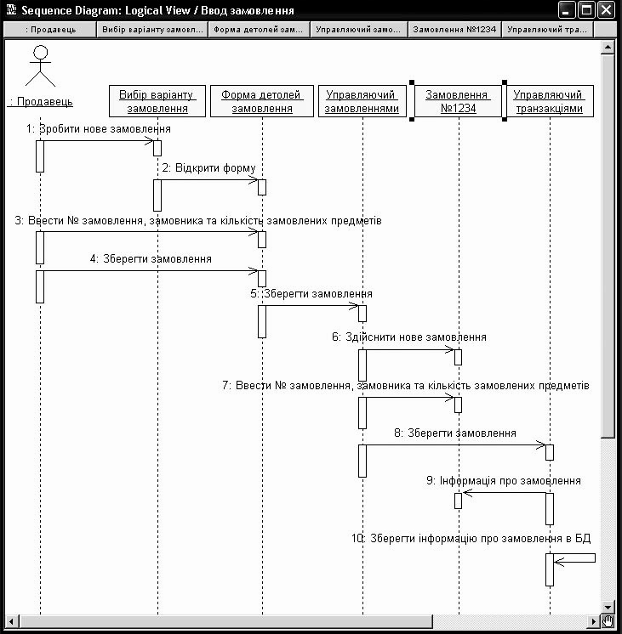
Рисунок Л.4.4 – Діаграма Послідовності з новими об'єктами
- У меню, що відкрилося, виберіть пункт Open Specification (Відкрити специфікацію).
- У списку класів, що розкривається, виберіть пункт (Створити). З'явиться вікно специфікації класів.
- У поле Name введіть OrderOptions (Вибір замовлення).
- Клацніть на кнопці ОК. Ви повернетеся у вікно специфікації об'єкту.
- У списку класів виберіть клас OrderOptions.
- Клацніть на кнопці ОК, щоб повернутися до діаграми. Тепер об'єкт називається Order Options Form : OrderOptions.
- Для співвідношення решти об'єктів з класами повторите кроки з 1 по 7:
- Клас OrderDetail співвіднесіть з об'єктом Order Detail Form
- Клас OrderMgr – з об'єктом Order Manager
- Клас Order – з об'єктом Order N1234
- Клас TransactionMgr – з об'єктом Transaction Manager.
Після закінчення цих дій ваша діаграма повинна мати вигляд, представлений на рис. Л.4.5.
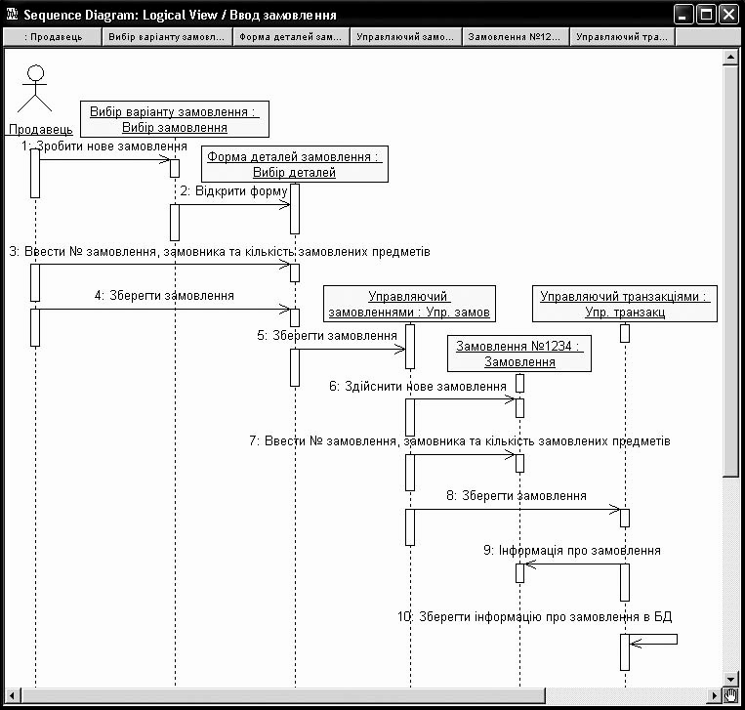
Рисунок Л.4.5. Діаграма Послідовності з іменами класів
Співвідношення повідомлень з операціями
- Клацніть правою кнопкою миші на повідомленні 1: Create new order (Створити нове замовлення).
- У меню, що відкрилося, виберіть пункт (створити операцію). З'явиться вікно специфікації операції.
- У поле Name введіть ім'я операції – Create (Створити).
- Натисніть на кнопку ОК, щоб закрити вікно специфікації операції і повернутися до діаграми.
- Ще раз клацніть правою кнопкою миші на повідомленні 1.
- У меню, що відкрилося, виберіть нову операцію CreateO.
- Повторіть кроки з 1 по 6, щоб співвіднести з операціями вся решта повідомлень:
- Повідомлення 2: Open form (Відкрити форму) співвіднесіть з операцією Ореп()
- Повідомлення 3: Enter order number, customer, order items (Ввести номер замовлення, замовника і число предметів, що замовляються) – з операцією Submitlnfo()
- Повідомлення 4: Save the order (Зберегти замовлення) – з операцією Save()
- Повідомлення 5: Save the order (Зберегти замовлення) – з операцією SaveOrderQ
- Повідомлення 6: Create new, blank order (Створити порожнє замовлення) – з операцією Create()
- Повідомлення 7: Set the order number, customer, order items (Ввести номер замовлення, замовника і число предметів, що замовляються) – з операцією Settrrfo()
- Повідомлення 8: Save the order (Зберегти замовлення) – з операцією SaveOrderQ
- Повідомлення 9: Collect order information (Інформація про замовлення) -- з операцією GetlnfoQ
- Повідомлення 10: Save the order information to the database (Зберегти інформацію про замовлення в базі даних) – з операцією Commit()
Ваша діаграма повинна виглядати, як показано на рис. Л.4.6.
3. Створення діаграм Класів
Завдання:
- Створити діаграму Класів
- Зберегти файл моделі, скласти звіт
- Приклад виконання вправи.
У цій вправі необхідно згрупувати в пакети класи, створені при виконанні попередньої вправи.
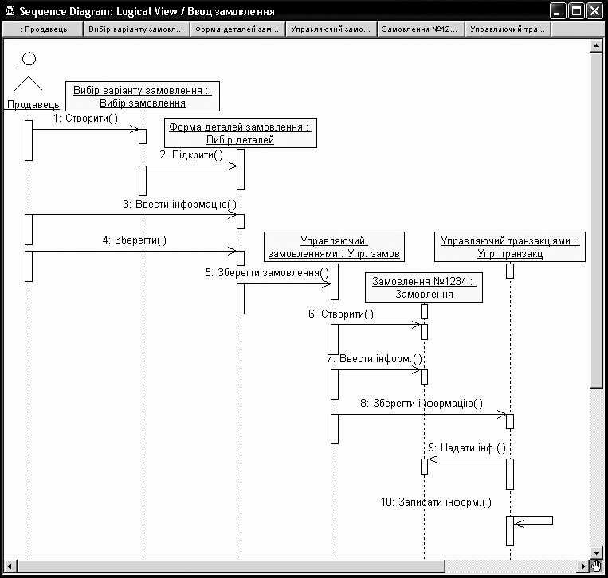
Рисунок Л.4.6. Діаграма Послідовності з показаними на ній операціями
Створення діаграми класів
Об'єднайте виявлені нами класи в пакети. Створіть діаграму Класів для відображення пакетів, діаграми Класів для представлення класів в кожному пакеті і діаграму Класів для представлення всіх класів варіанту використання “Ввести нове замовлення”.
Етапи виконання вправи
Настройка
- У меню моделі виберіть пункт Tools > Options (Інструменти > Параметри).
- Перейдіть на вкладку Diagram (Діаграма).
- Переконайтеся, що встановлений прапорець Show stereotypes (Показати стереотипи).
- Переконайтеся, що встановлені прапорці Show All Attributes (Показати всі атрибути) і Show All Operations (Показати всі операції).
- Переконайтеся, що скинуті прапорці Suppress Attributes (Подавити виведення атрибутів) і Suppress Operations (Подавити виведення операцій).
Створення пакетів
- Клацніть правою кнопкою миші на Логічному представленні браузера.
- У меню, що відкрилося, виберіть пункт New > Package (Створити > Пакет).
- Назвіть новий пакет Entities (Суть).
- Повторивши кроки 1–3, створіть пакети Boundaries (Межі) і Control (Управління).
Браузер повинен тепер мати вигляд, показаний на рис. Л.4.7.
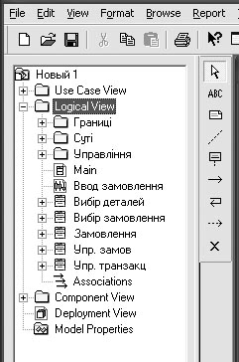
Рисунок Л.4.7. Пакети системи обробки замовлень
Створення Головної діаграми Класів
- Двічі клацнувши мишею на Головній діаграмі Класів, що знаходиться під Логічним представленням браузера, відкрийте її.
- Перетягніть пакет Entities з браузера на діаграму.
- Перетягніть пакети Boundaries і Control з браузера на діаграму.
Головна діаграма Класів повинна виглядати, як показано на рис. Л.4.8.
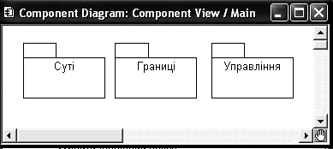
Рисунок Л.4.8. Головна діаграма Класів системи обробки замовлень
Створення діаграми Класів для сценарію "Ввести новий заказ* з відображенням всіх класів
- Клацніть правою кнопкою миші на Логічному представленні браузера.
- У меню, що відкрилося, виберіть пункт New > Class Diagram (Створити > Діаграма Класів).
- Назвіть нову діаграму Класів Add New Order (Введення нового замовлення).
- Двічі клацнувши мишею на цій діаграмі в браузере; відкрийте її.
- Перетягніть з браузера всі класи (OrderOptions, OrderDetail, Order, OrderMgr і TransactionMgr).
Одержана діаграма Класів представлена на рис. Л.4.9
Об'єднання класів в пакети
- У браузере перетягнете клас OrderOpttons-на пакет Boundaries.
- Перетягніть клас OrderDetail на пакет Boundaries.
- Перетягніть класи OrderMgr і TransactionMgr на пакет Control.
- Перетягніть клас Order на пакет Entities.
Класи і пакети в браузере показані на рис. Л.4.10.
Збережіть розроблений в програмі Rational Rose файл з зазначенням прізвища та номера варіанту.
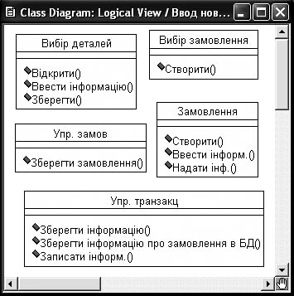
Рисунок Л.4.9. Діаграма Класів Add New Order
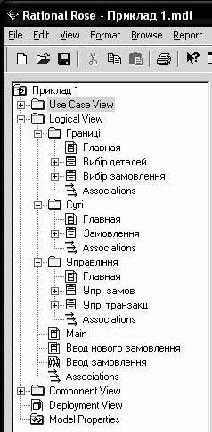
Рисунок Л.4.10. Класи і пакети варіанту використання "Ввести нове замовлення"

